115 b INFO o SmS  392 8233 155    22 Ott e- Tu.  partecipi allo STAGE   (vedi pg 120)  che informa e presenta  la Specializzazione ?  Sì, poi frequenterò  il CORSO  SpecialisTico 05.20 | per diventare eXpert occupat o/a, di Alto profilo > subito alla  www.paraUniversit,it  ampia formazione per Lavoro certo  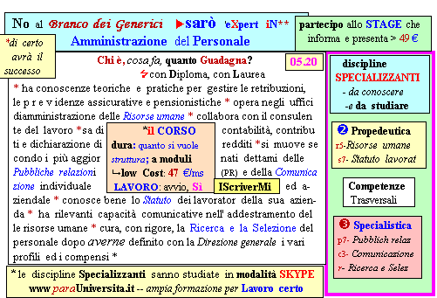  Il corso ed i suoi contenuti personalizzeranno il mio curriculum | Specializzazione suggetita post Diploma  non universitaria, ,Low cost breve  Non universitaria, Low cost, brev
117 INFO o SmS   | per diventare eXpert, occupat o/a, di Alto profilo > subito  www.paraUniversita.it  ampia formazione per Lavoro certo
392 8233 155  24 Ott e- Tu,  partecipi allo STAGE   che informa e presenta  la Specializzazione ?  Sì, poi frequenterò  il CORSO  specialisTico 05.24 | 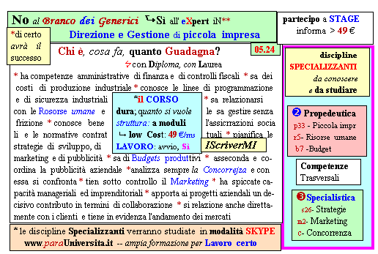  Il corso ed i suoi contenuti personalizzeranno il mio curriculum | Specializzazione: suggerita post Diploma  Non universitaria, Low cost, breve

